

Introducción a la orientación a objetos
Trabajo Práctico Cuatrimestral
GRUPO de TRABAJO N° 1

Curso: 210467 | Aula: L503 |  | Turno: Noche
Integrantes:
1. Cariati, Yamila Soledad |  | LU: 1064010
2. Maldonado, Martin |  | LU: 1056424
3. Morcecian, Aram Christian |  | LU: 1072240
4. Riccombeni, Maximiliano |  | LU: 1017172
5. Vieiro, Javier Martín |  | LU: 1062141
Profesor: Sarasa María Paula
Fecha: 07/10/2015 | Cuatrimestre: 2do

CONTENIDO

SISTEMA DE ADMINISTRACIÓN DE COCHERAS 3
DIAGRAMA DE CLASES 4
DIAGRAMA DE SECUENCIA: CREAR CLIENTE 5
DIAGRAMA DE SECUENCIA: MODIFICAR CLIENTE 6
DIAGRAMA DE SECUENCIA: BAJA CLIENTE 7
DIAGRAMA DE SECUENCIA: BUSCAR DATOS CLIENTE 8
DIAGRAMA DE SECUENCIA: LISTAR CLIENTES 9
DIAGRAMA DE SECUENCIA: CREAR MEDIO DE PAGO 10
DIAGRAMA DE SECUENCIA: ELIMINAR MEDIO DE PAGO 11
DIAGRAMA DE SECUENCIA: LISTAR MEDIOS DE PAGO 12
DIAGRAMA DE SECUENCIA: CREAR ABONO 13
DIAGRAMA DE SECUENCIA: MODIFICAR ABONO 14
DIAGRAMA DE SECUENCIA: BAJA ABONO 15
DIAGRAMA DE SECUENCIA: BUSCAR DATOS ABONO 16
DIAGRAMA DE SECUENCIA: LISTAR ABONOS 17
DIAGRAMA DE SECUENCIA: CREAR CONTRATO EFECTIVO 18
DIAGRAMA DE SECUENCIA: CREAR CONTRATO CHEQUE 19
DIAGRAMA DE SECUENCIA: CREAR CONTRATO TARJETA DE CRÉDITO 20
DIAGRAMA DE SECUENCIA: CREAR CONTRATO DÉBITO AUTOMÁTICO 21
DIAGRAMA DE SECUENCIA: MODIFICAR CONTRATO 22
DIAGRAMA DE SECUENCIA: BAJA CONTRATO 23
DIAGRAMA DE SECUENCIA: LISTAR CONTRATOS 24
DIAGRAMA DE SECUENCIA: GENERAR CUOTAS 25
DIAGRAMA DE SECUENCIA: LISTAR PROXIMAS CUOTAS 26
DIAGRAMA DE SECUENCIA: CREAR COCHERA 27
DIAGRAMA DE SECUENCIA: MODIFICAR COCHERA 28
DIAGRAMA DE SECUENCIA: BAJA COCHERA 29
DIAGRAMA DE SECUENCIA: LISTAR COCHERAS 30
DIAGRAMA DE SECUENCIA: BUSCAR DATOS COCHERA 31
DIAGRAMA DE SECUENCIA: CREAR AUTO 32
DIAGRAMA DE SECUENCIA: MODIFICAR AUTO 33
DIAGRAMA DE SECUENCIA: BAJA AUTO 34
DIAGRAMA DE SECUENCIA: LISTAR AUTOS 35

SISTEMA DE ADMINISTRACIÓN DE COCHERAS

El equipo de analistas ha finalizado el relevamiento y cotización de un sistema que gestiona el funcionamiento de una cochera de vehículos.
Se solicita al equipo de diseñadores que diseñe e implemente el sistema relevado. A continuación se detalla el relevamiento llevado a cabo por el equipo.
- El sistema debe permitir la administración de clientes (alta, baja y modificación). De los mismos se debe guardar la siguiente información: nombre, domicilio, teléfono, mail y medios de pago.
- El sistema debe permitir abonar las cocheras con distintos medios de pago. La empresa tiene convenios con las empresas de tarjetas de crédito y entidades bancarias para poder realizar el cobro. Los medios relevados son: efectivo, cheque, debito por tarjeta de crédito, debito automático por CBU. Se debe guardar la siguiente información de cada uno:
  - Efectivo.
  - Cheque.
  - Debito Tarjeta de crédito: Entidad emisora, numero, fecha vencimiento.
  - Debito CBU: entidad bancaria, CBU.
- De cada auto se debe guardar: patente, marca, modelo, fecha de entrada.
- El sistema debe administrar cada contrato de cochera en donde se vincula a cada cliente con los autos que estaciona, el o los medios de pago, las cocheras utilizadas y las cobranzas de cada periodo.
- La empresa ofrece distintos abonos que equivalen a estadías quincenales, mensuales o por mayores periodos con descuentos.
- El cobro de las cocheras se realiza dependiendo de los distintos medios de pago. En el caso de tarjeta de crédito y CBU, el sistema debe generar la información diez días antes de vencido el periodo y enviar la misma a las distintas entidades para que las mismas realicen el cobro a los clientes.
- El cobro de cocheras con cheque debe registrar la entidad emisora, la fecha de cobro y el número de cheque. Si se recibe más de uno deben registrarse todos.
- A los quince días de cada mes, las entidades envían la información de los cobros realizados. El sistema debe actualizar la cuenta corriente de cada cliente con los cobros recibidos.
- Si pasados 15 días el contrato no fue abonado, la cochera debe bloquearse para no permitir el retiro del vehiculo.
- El edificio tiene cocheras de tres tipos: pequeñas, medianas y grandes. Las mismas están determinadas según el tamaño de los vehículos y tienen un valor de abono distinto.
- El sistema debe administrar el mapa de cocheras informando las libres y ocupadas.
Se pide:
- Documentar el diseño del sistema e implementar utilizando la metodología de RUP en base a las siguientes fases:
  - Primera Fase:
    - ABM de Clientes.
    - Alta y baja de medios de pago.
    - ABM de abonos.
    - Alta, baja y modificación de contratos de cochera.
  - Segunda Fase:
    - Envío de información a entidades.
    - Cobro de cocheras en efectivo y cheque.
    - Actualización de cuenta corriente con archivo entidades.
    - Control de cobranza.

DIAGRAMA DE CLASES
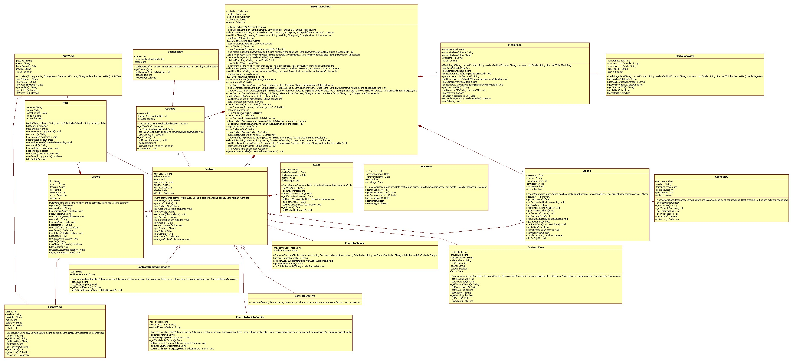

DIAGRAMA DE SECUENCIA: CREAR CLIENTE
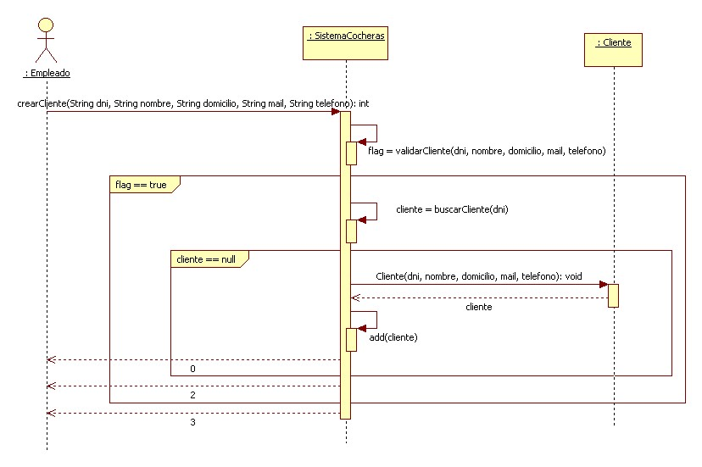

DIAGRAMA DE SECUENCIA: MODIFICAR CLIENTE
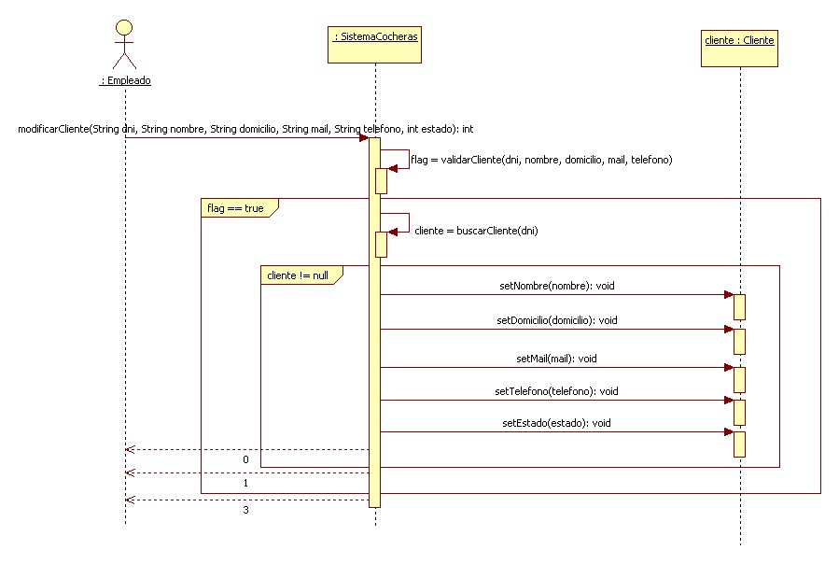

DIAGRAMA DE SECUENCIA: BAJA CLIENTE
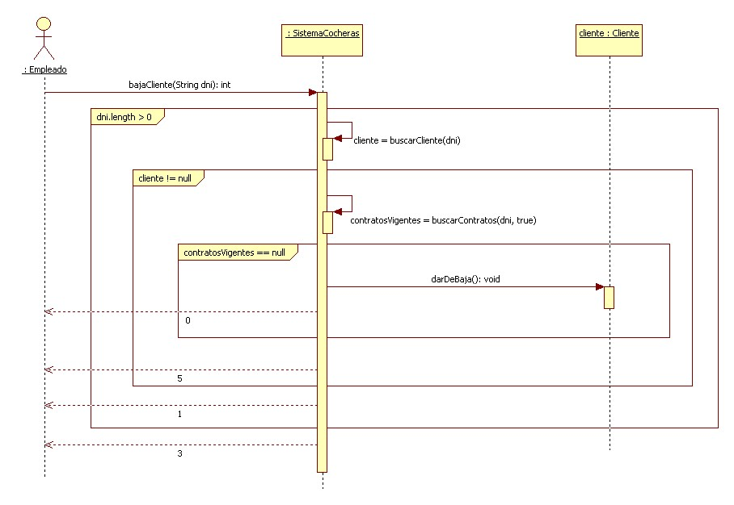

DIAGRAMA DE SECUENCIA: BUSCAR DATOS CLIENTE
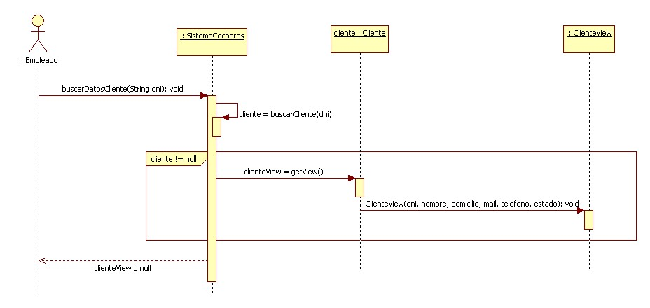

DIAGRAMA DE SECUENCIA: LISTAR CLIENTES
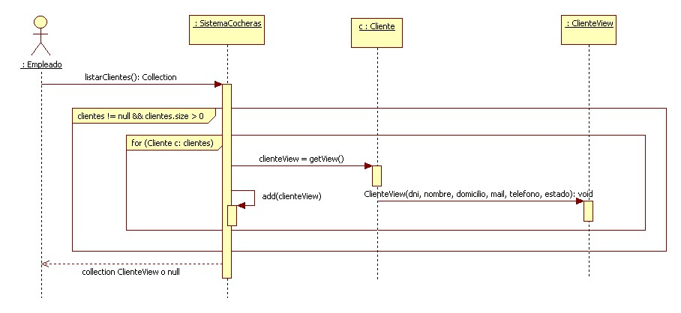

DIAGRAMA DE SECUENCIA: CREAR MEDIO DE PAGO
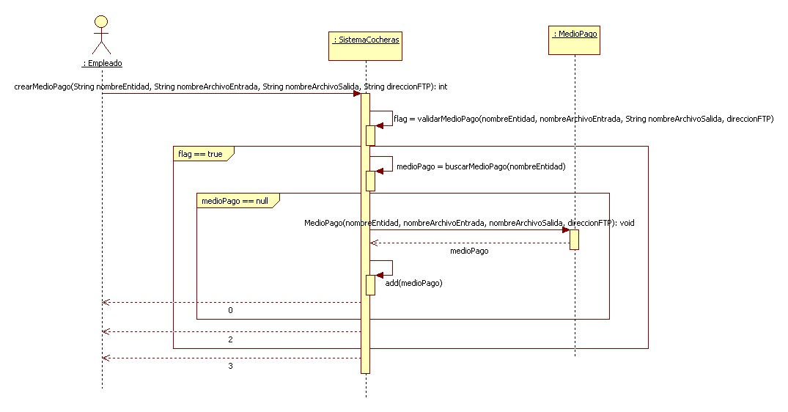

DIAGRAMA DE SECUENCIA: ELIMINAR MEDIO DE PAGO
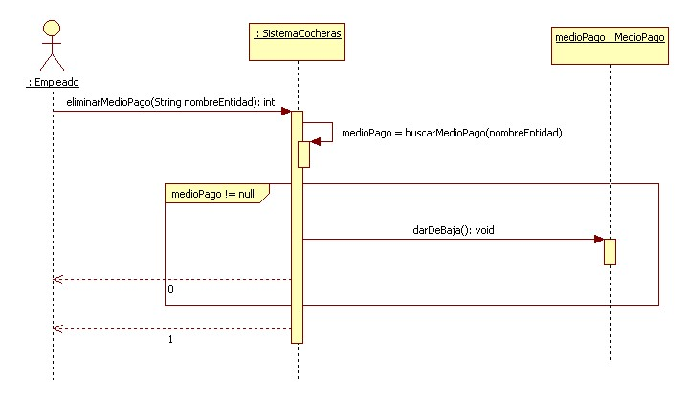

DIAGRAMA DE SECUENCIA: LISTAR MEDIOS DE PAGO
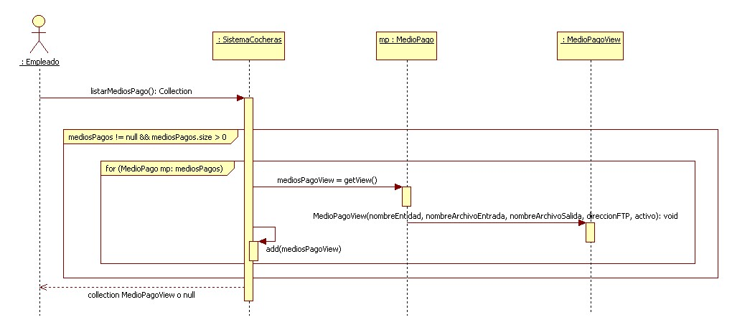

DIAGRAMA DE SECUENCIA: CREAR ABONO
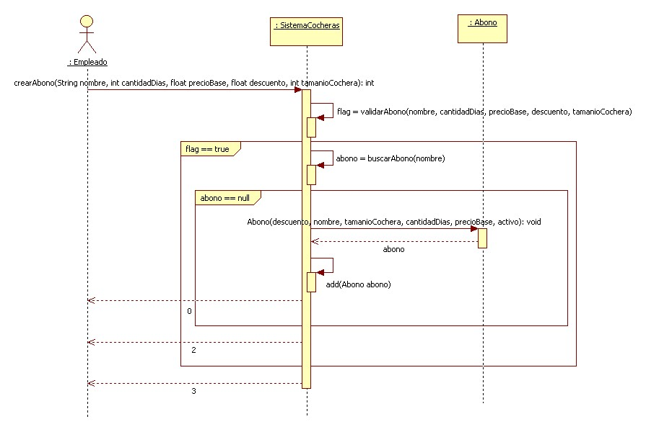

DIAGRAMA DE SECUENCIA: MODIFICAR ABONO
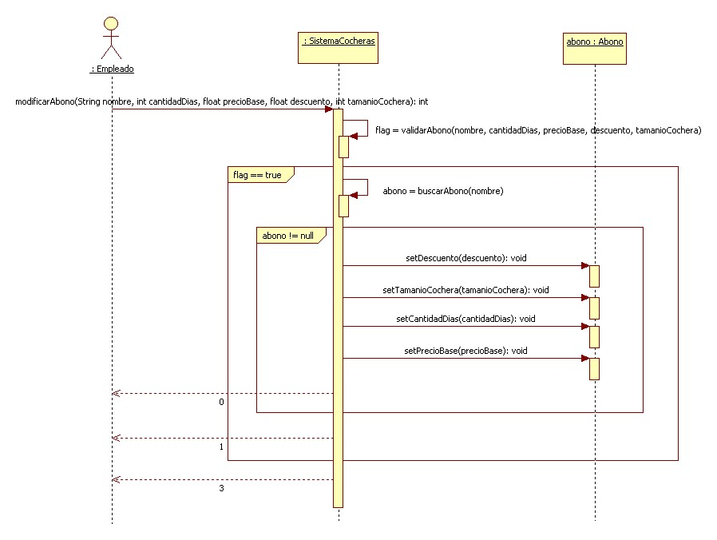

DIAGRAMA DE SECUENCIA: BAJA ABONO
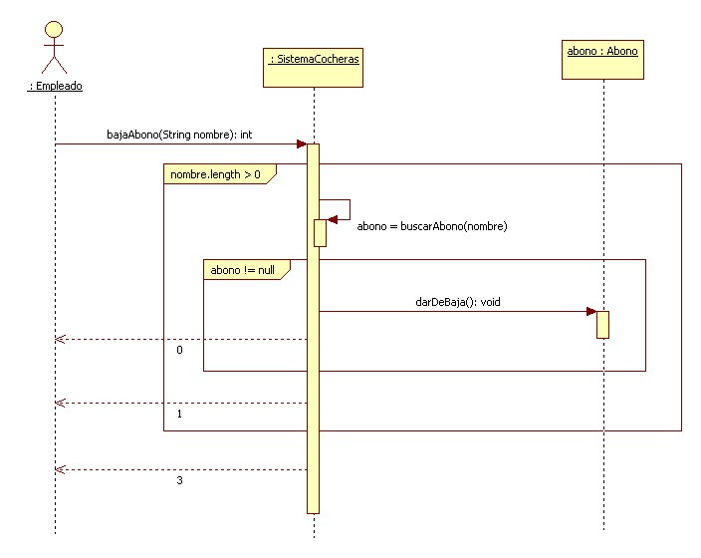

DIAGRAMA DE SECUENCIA: BUSCAR DATOS ABONO
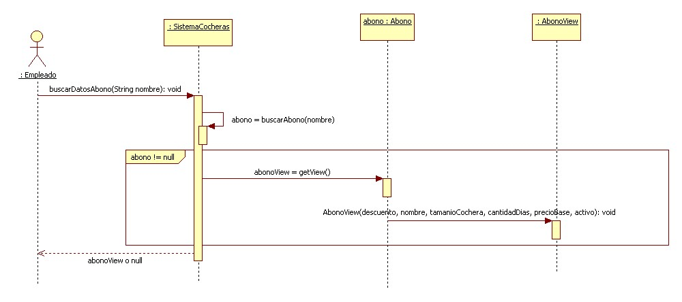

DIAGRAMA DE SECUENCIA: LISTAR ABONOS
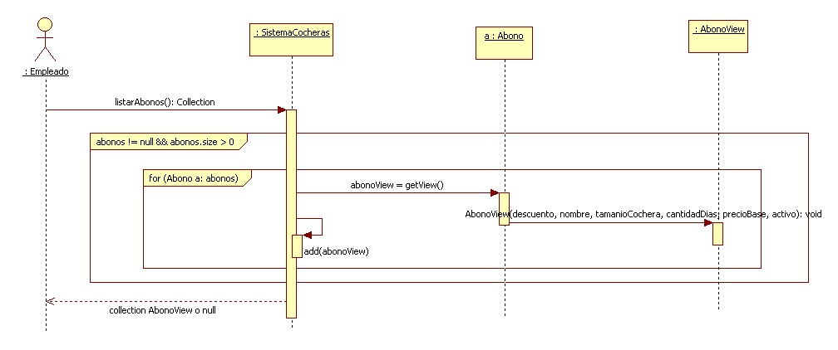

DIAGRAMA DE SECUENCIA: CREAR CONTRATO EFECTIVO
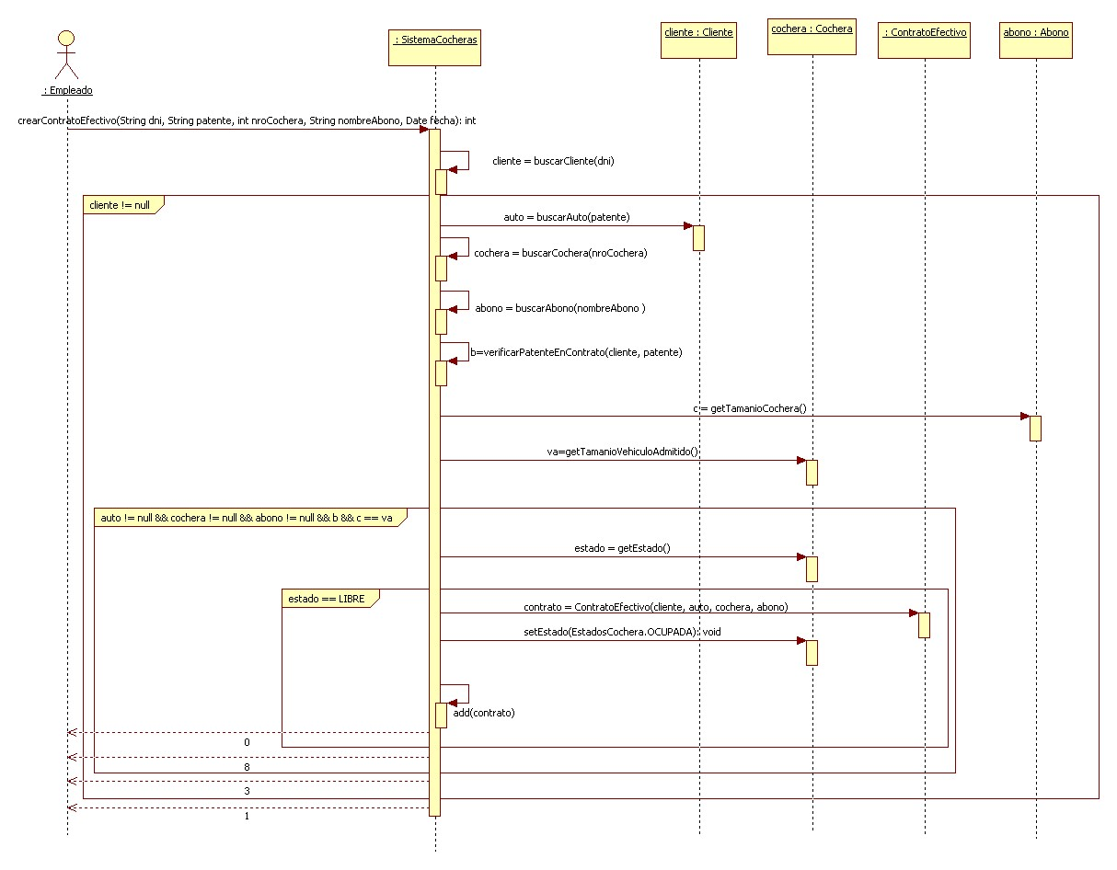

DIAGRAMA DE SECUENCIA: CREAR CONTRATO CHEQUE
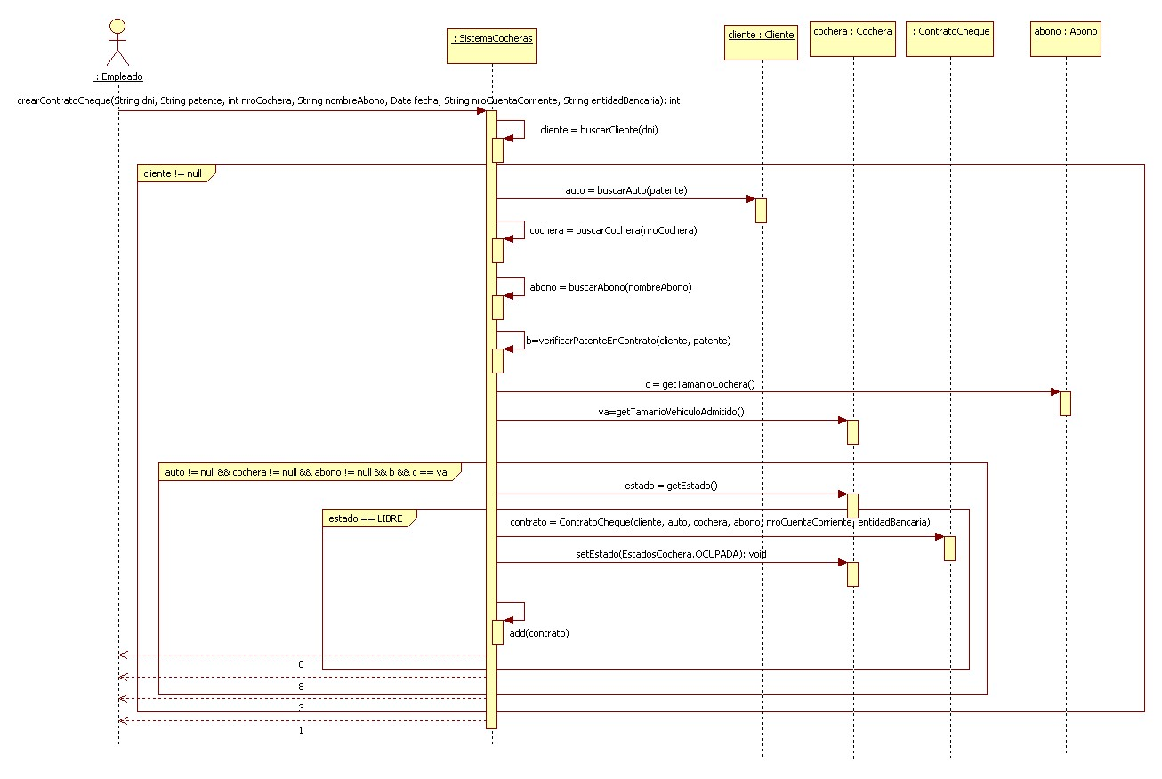

DIAGRAMA DE SECUENCIA: CREAR CONTRATO TARJETA DE CRÉDITO
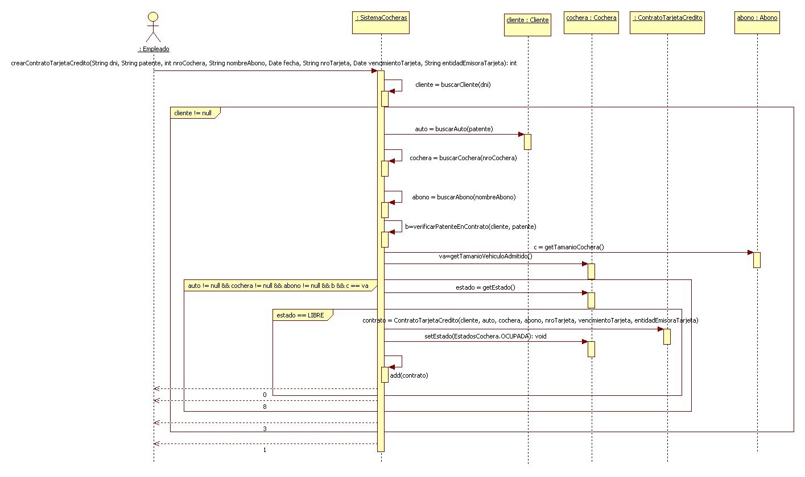

DIAGRAMA DE SECUENCIA: CREAR CONTRATO DÉBITO AUTOMÁTICO
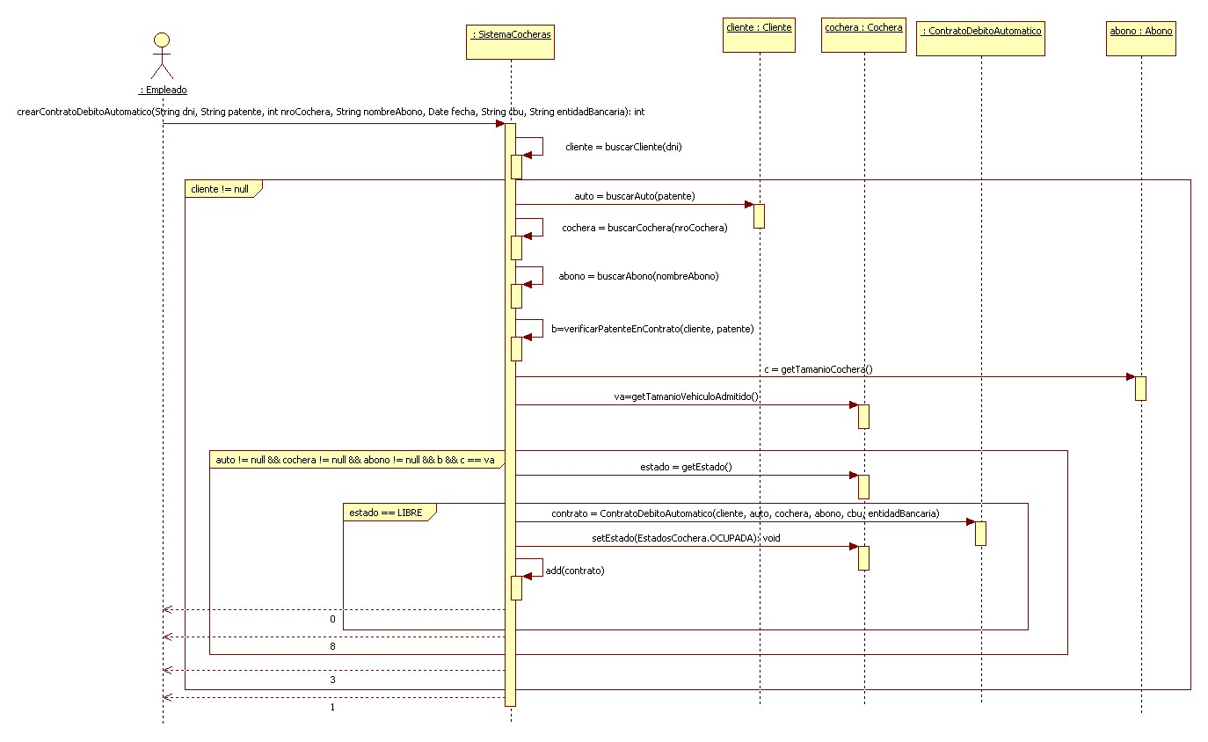

DIAGRAMA DE SECUENCIA: MODIFICAR CONTRATO
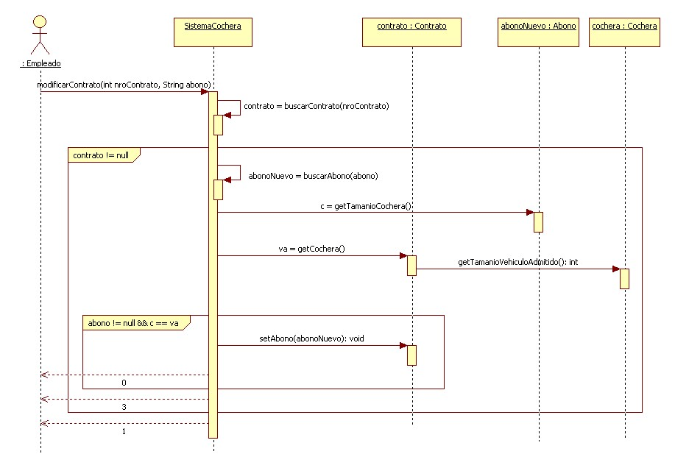

DIAGRAMA DE SECUENCIA: BAJA CONTRATO

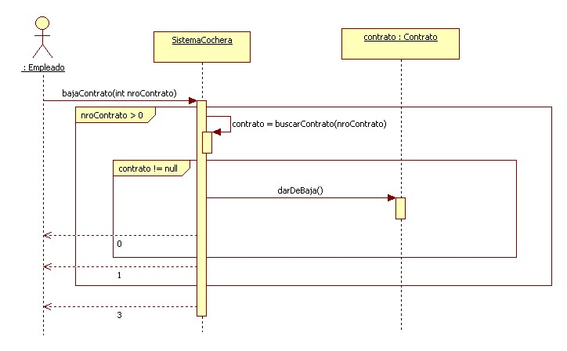

DIAGRAMA DE SECUENCIA: LISTAR CONTRATOS
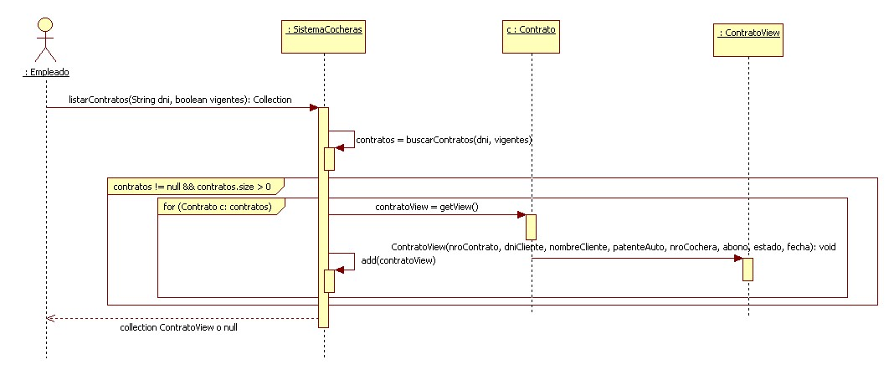

DIAGRAMA DE SECUENCIA: GENERAR CUOTAS
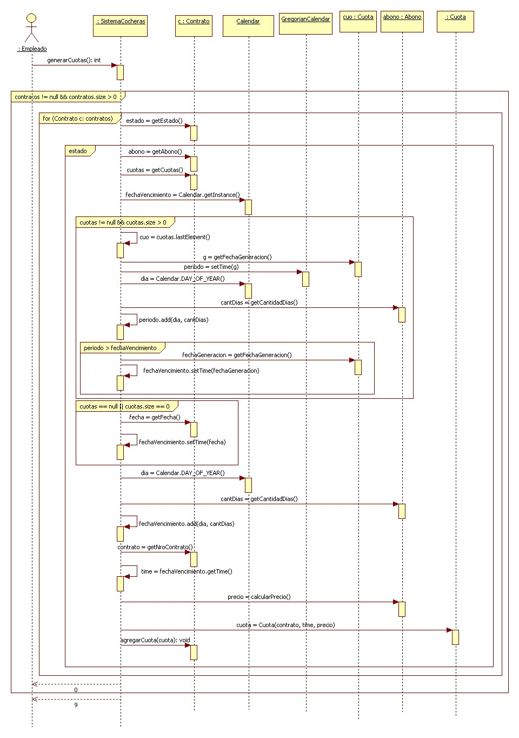

DIAGRAMA DE SECUENCIA: LISTAR PROXIMAS CUOTAS
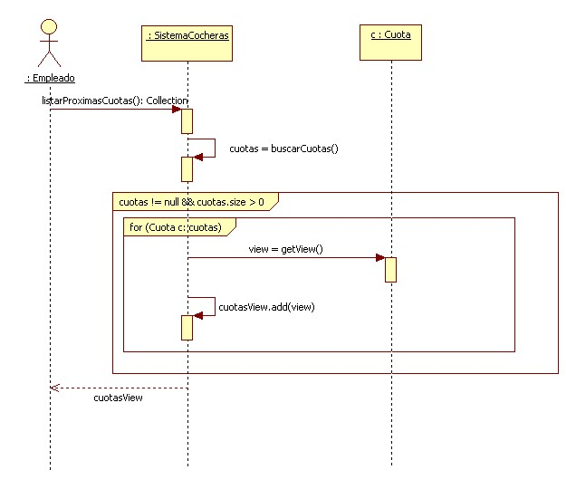

DIAGRAMA DE SECUENCIA: CREAR COCHERA

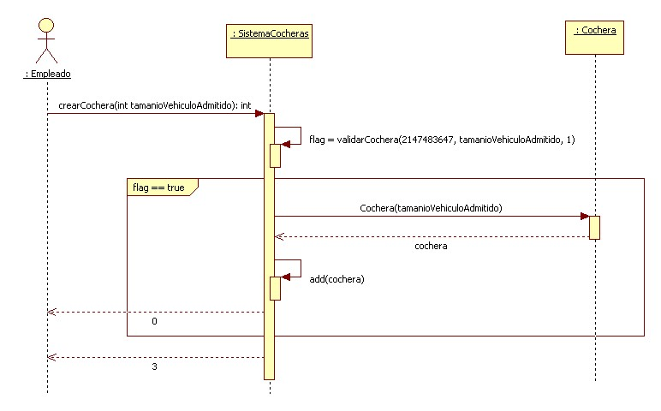

DIAGRAMA DE SECUENCIA: MODIFICAR COCHERA
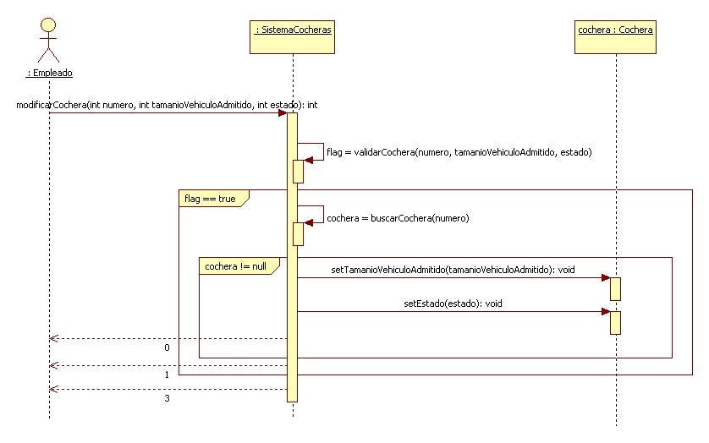

DIAGRAMA DE SECUENCIA: BAJA COCHERA
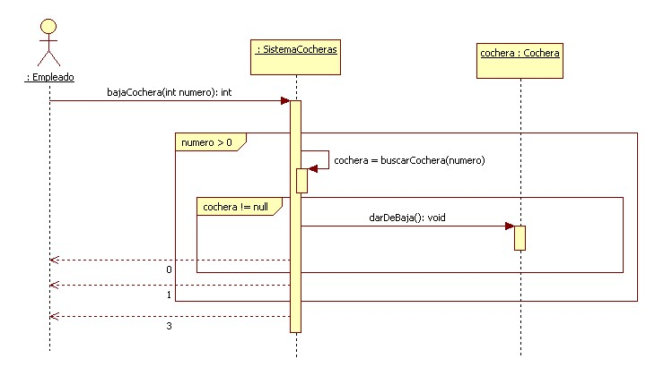

DIAGRAMA DE SECUENCIA: LISTAR COCHERAS
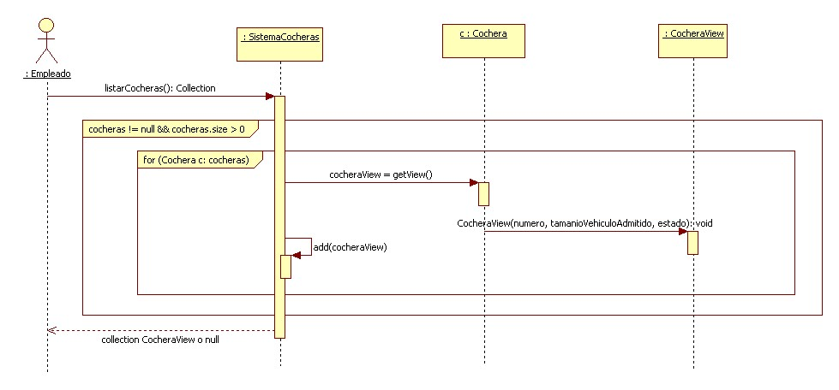

DIAGRAMA DE SECUENCIA: BUSCAR DATOS COCHERA
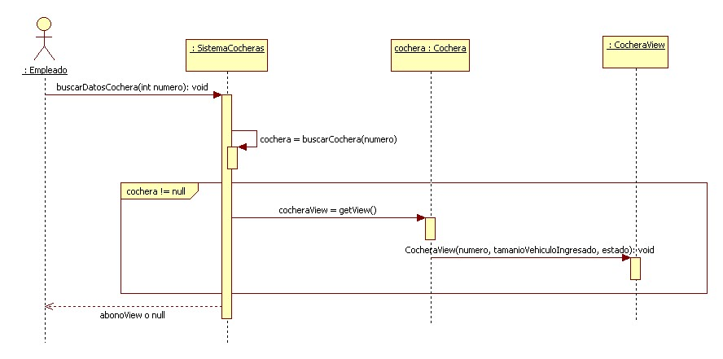

DIAGRAMA DE SECUENCIA: CREAR AUTO
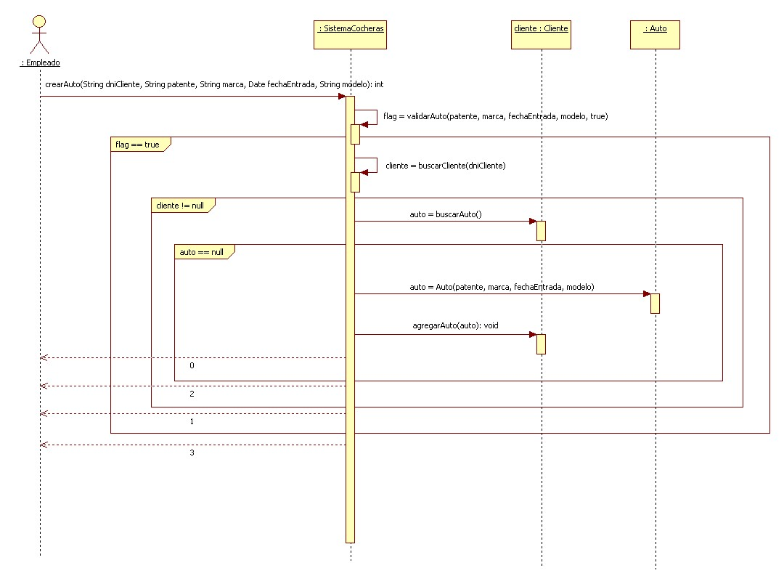

DIAGRAMA DE SECUENCIA: MODIFICAR AUTO
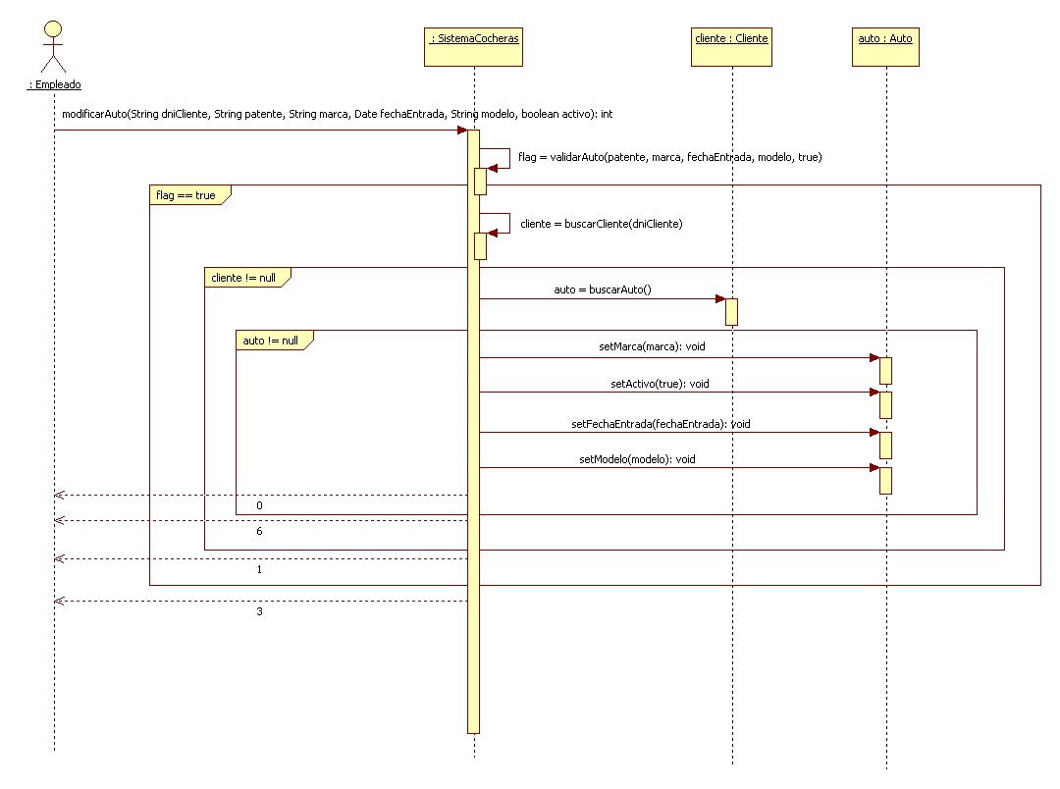

DIAGRAMA DE SECUENCIA: BAJA AUTO
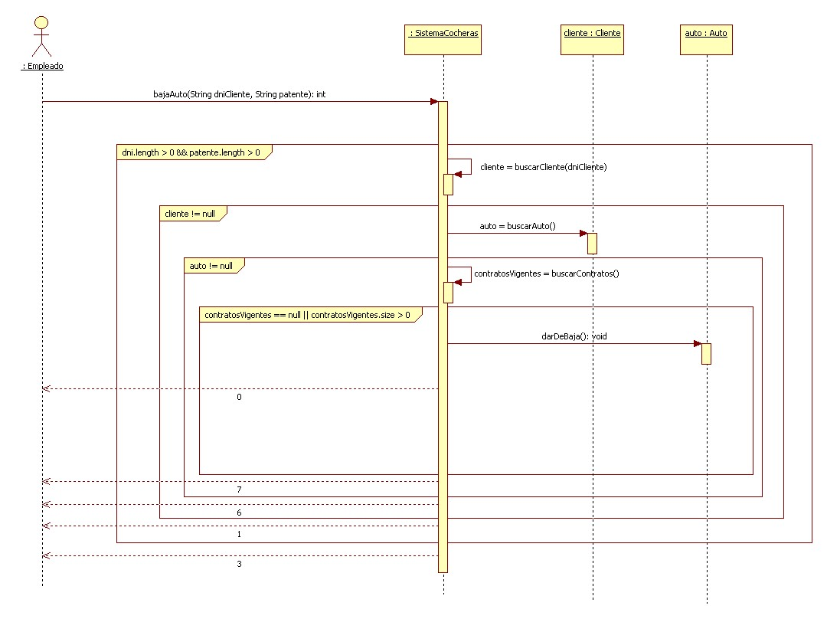

DIAGRAMA DE SECUENCIA: LISTAR AUTOS
